混合云实施方案

版权所有：xx科技有限公司

一、 混合云方案介绍 3
1. 适用场景 3
2. 架构拓扑 4
基本架构 4
扩展能力 4
3. 优势特性 5
二、 混合云部署条件 5
客户环境条件 5
1. 本地稳定线路 5
2. XX稳定线路（可选） 5
3. 标准硬件设备 5
4. 机房环境要求 6
5. 特定方案对接（可选） 7
三、 混合云上线流程 7
1. XX部署前准备 7
设备采购及配置 7
实施人员协调 7
对接人员协调（可选） 7
2. 部署流程 8
设备安装及调试 8
账户配置及线路调试 8
号码绑定 8
对接联调 8
测试及运行 8
3. 售后服务 9

混合云方案介绍

适用场景
混合云适用于自有运营商线路（sim卡网关、模拟/中继线路、NGN、ims）、通话数据安全性、职场网络环境苛刻等多种要求的场景的企业。使用达到自行管理通话数据、公网网络波动不影响正常通话等要求。
使用运营商线路需要本地落地服务器，即需要混合云模式的架构；
话务服务器在本地，产生的话务数据及通话录音都在本地存放。存放时间及容量由服务器硬盘大小决定，企业可按需选择硬盘；
混合云话务不受外网环境波动影响，即使外网波动，依旧不影响其话务质量；

架构拓扑
使用混合云模式，需要将话务能力及线路放在企业特定职场或机房，其他均使用XX云服务基本架构如下：

基本架构
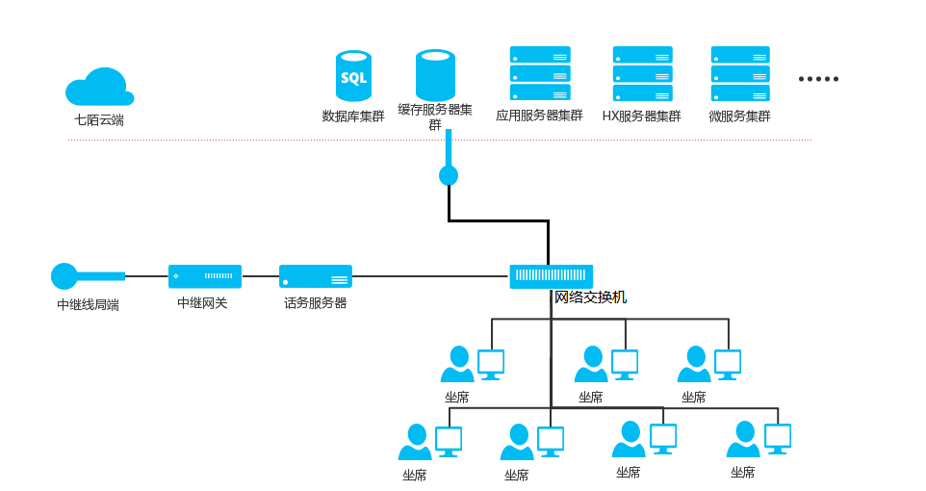
话务走本地外网中断的情况下，不影响坐席话务使用；
中继网关和话务服务器可由企X宝代替；

扩展能力
混合云使用企X宝7M-30最底可支持30路并发，1根E1中继接入，最高成型产品7M-240支持240路并发,8根E1线路接入。
混合云通过服务器堆叠实现横向无限扩展；
E1线路支持PRI（优先）及7号信令，sip线路支持NGN线路、ims线路；

优势特性
使用混合云的部署方式优势会体现于：
- 优秀的通话质量；
- 敏感数据安全保护；
- 系统稳定优异；

混合云部署条件

客户环境条件

本地稳定线路
- 企业需要提供E1中继线路（PRI及7号）、sip线路（NGN线路、ims线路）、sim卡网关、模拟线路这些类型线路中的一种；
- 企业中继线路需要自行申请；
- XX可以协助企业申请特定运营商线路；

标准硬件设备
中继网关（可选）：针对坐席量较高客户使用，非硬性条件。企X宝可配置板卡或者中继网关，中继网关相比板卡通话更稳定，配置更灵活，扩容更方便；
话务服务器及备机：可由XX提供或自行采购，若XX提供，则提供服务器维护，坐席量较大可使用服务器+中继网关模式，一般情况可针对实际情况使用企X宝。
接听设备（可选）：可由XX提供或自行采购，XX提供服务器维护保障；
语音网关+话务盒/模拟话机：话务盒需要接入语音网关，再将语音网关接入内网
SIP话机：无需电话线，直接接入内网即可
网络交换设备和机柜及配线架、UPS电源：企业提供

机房环境要求
网络：1.话务服务器需要接入职场内网环境或坐席端可访 问到的网络环境，固定IP；
- 话务服务器需要接入外网，带宽无硬性要求；
- 坐席电脑需要连接外网；且电脑及话机、话务服务器可以互相访问；
物理机柜：企X宝可以直接部署于职场或机房环境；
服务器、中继网关需要部署于特定的机房环境，环境要防高温、防尘；

特定方案对接（可选）
XX支持基于B/S结构的对接方式，同时针对某些特殊的话务场景进行话务定制，可在XX云平台上申请测试账号及对接文档，先基于云平台进行测试，后部署环境成熟是可进行调试。

混合云上线流程

XX部署前准备

设备采购及配置
销售需要向硬件采购部提交采购单，标注采购时限及提单时间等内容，周期为2-3天；

实施人员协调
- 销售提交帐户开通流程开户并配置
- 设备到货，周期为2-3天后交给运维工程师进行服务器配置
- 完毕后将设备通过物流送到客户现场
- 运维远程进行装配调试

对接人员协调（可选）
若需要业务支持，需发邮件申请售前支持，由售前协调技术支持进行对接。

部署流程

设备安装及调试
整体周期大约为5个工作日，物流大概2-3个工作日。主要由运维人员安装设备及远程调试，需要企业配合工作。

账户配置及线路调试
销售申请添加账户给运维人员，负责添加线路，配置ivr流程等。包括录制语音等。

号码绑定
企业线路运用的中继号码需要XX运维人员添加至系统中，若有400号码及其他号码，需要企业自行呼转至中继号码。

对接联调
涉及技术对接，XX技术支持人员配合联调。

测试及运行
可先使用XX测试线路进行测试，等功能由企业方认为甲方企业功能测试无误后，接企业线路进XX话务平台。

售后服务
免费提供7X24小时专家级服务支持
免费软件升级服务
企X宝3年内设备硬件故障免费换新（非人为损坏）
企X宝3年后设备5折换新

